Manual del Administrador

Este manual corresponde al encargado de conectar el sistema inicial de simulación bursátil y poder controlar a los usuarios y a los agentes que interactúan en él, inicialmente obtenemos la siguiente pantalla.

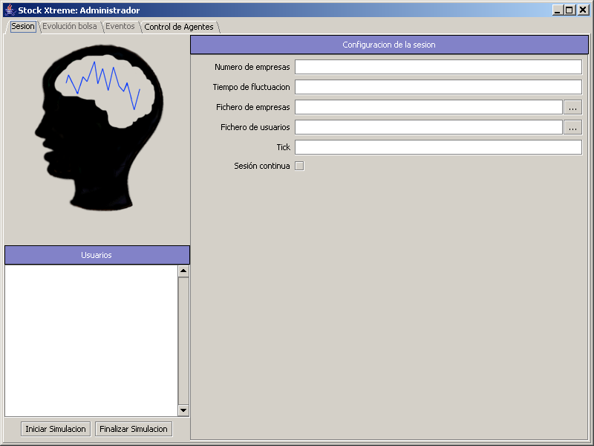

Debemos iniciar la simulación para ello podemos establecer los parámetros manualmente o por defectos dejándolos en blanco como en la siguiente imagen

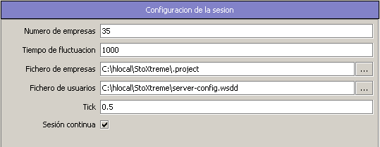

Una vez que hemos introducido los parámetros adecuados procedemos a iniciar el servidor.

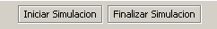

Una vez iniciado el servidor se generará los objetos bolsa y aparecerán los usuarios registrados que hay actualmente en el sistema y se habilitaran las pestañas de Evolución Bolsa y eventos.
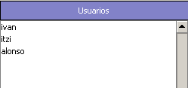

En la pestaña de Evolución de la Bolsa nos muestra el precio de todas las acciones que existen en el mercado.
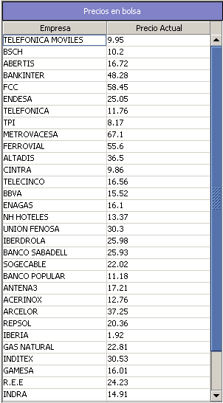

y también se muestran los movimientos de todos los agentes y clientes que hay en la bolsa en tiempo real pudiendo organizar y consultar por cada campo de la siguiente tabla.
